INFO – DURELIS | Ceník T 1.0

Nabízíme konstrukční stavební desky DURELIS dovážené do České republiky
od belgického výrobce SPANO.
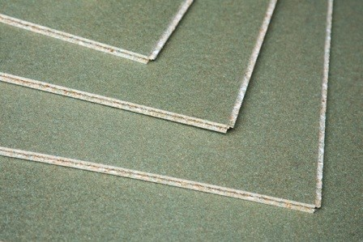
Jedná se o konstrukční mikroštěpkovou desku určenou k nosným účelům s třískami rozloženými všemi směry ve třech vrstvách. Výhodou těchto desek je skloubení vysoké pevnosti s možností velmi dobrého opracování vrtáním, řezáním apod., bez vyštipování jednotlivých štěpek. Tvrdý, hladký, uzavřený povrch usnadňuje čištění desky. Díky pojivu – melaminové lepidlu – drží deska i ve vlhkém prostředí svoji tloušťku, vykazuje minimální bobtnání a rozměrové změny.
POUŽITÍ: stavebnictví (záklopy střech, stropů a podlah), nosné díly pro dřevostavby, bednění, obalový průmysl (výroba přepravních i zámořských obalů), nábytkářský průmysl.
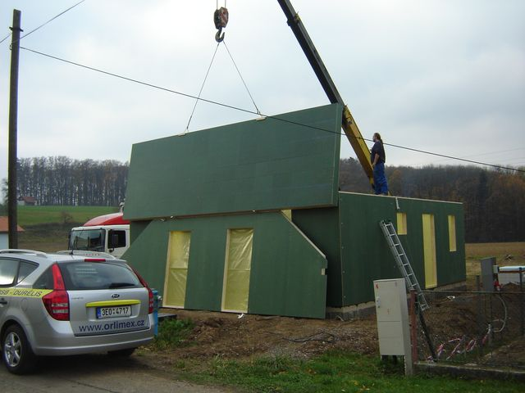
Základní rozměry a provedení:
Ostrá hrana SE
d x š = 2500 x 1250 mm, tl. 10 – 25 mm
Pero-drážka PD 4
d x š = 2486 x 810 mm, tl. 12 – 25 mm

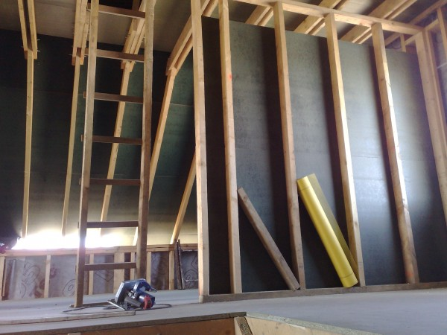
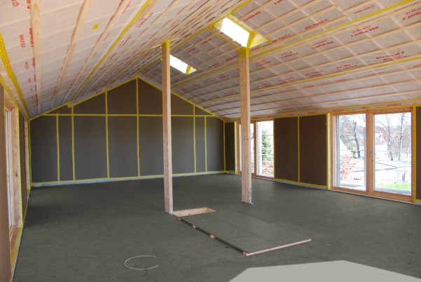

Podrobné technické informace: www.durelis.info/

